Controle de Revendedoras

Menegati Semijoias

Sumário
1 INTRODUÇÃO 3
1.1 Perfis de Acesso e Segurança (Spring Security) 3
1.1.1 Perfil Administrador (ROLE_ADMIN) 3
1.1.2 Perfil Revendedora (ROLE_REVENDEDORA) 3
1.2 Fluxo de Importação e Processamento de Arquivos 4
1.2.1 Arquivo 1: Cadastro/Atualização de Produtos (Estoque Global) 4
1.2.2 Arquivo 2: Carga de Maleta (Peças Encarregadas) 4
1.2.3 Arquivo 3: Acerto Final (Peças Vendidas) 5
1.3 Relatórios e Analytics (Módulo Admin) 5
2 casos de uso 6
2.1 casos de uso principais 6
7
2.1.1 Atores envolvidos 7
2.2 casos de uso especÍficos (Equipe Menegati) 8
2.2.1 UC01 - Gerenciar Usuários (Admin) 8
2.2.2 UC02 - Importar Catálogo Global (Arquivo 1) 9
2.2.3 UC03 - Importar Carga de Maleta (Arquivo 2) 10
2.2.4 UC04 - Importar Acerto Final (Arquivo 3) 11
2.2.5 UC07 - Analytics e Relatórios (AWS Lambda) 12
2.3 casos de uso especÍficos (Revendedoras) 12
2.3.1 UC05 - Visualizar Maleta Própria 13
2.3.2 UC06 - Marcar Feedback de Venda (Organização Pessoal) 13
2.3.3 UC08 - Ver Resumo Financeiro (Novo) 13
3 Arquitetura da Solução (Integração Spring Boot + AWS) 14
4 Análise Técnica dos Layouts de Arquivo Enviados 14

INTRODUÇÃO
Este documento detalha o escopo e o funcionamento do Módulo B2B (Revendedoras), que atuará como um sistema satélite integrado ao ERP/sistema principal existente da loja. O foco aqui é a importação de dados, cálculo de comissões, feedback visual e geração de relatórios, tudo processado de forma assíncrona.

Perfis de Acesso e Segurança (Spring Security)
O sistema operará com dois níveis estritos de acesso, gerenciados por JWT (JSON Web Tokens).

Perfil Administrador (ROLE_ADMIN)
- Gestão de Usuários: Cadastra e exclui contas de revendedoras.
- Importação de Dados: Único perfil com permissão para enviar os arquivos de carga do sistema existente.
- Visão Global: Acessa relatórios consolidados de vendas, comissões de todas as revendedoras e ranking de peças.

Perfil Revendedora (ROLE_REVENDEDORA)
- Visão Restrita (@PreAuthorize): Acessa estritamente os dados vinculados ao seu próprio revendedora_id.
- Feedback de Venda: Pode marcar peças como "Vendida" (ação apenas de feedback visual/organização pessoal, não afeta o estoque real ou o acerto de contas).
- Visão Financeira: Visualiza a previsão do valor a repassar para a loja, baseado nas peças encarregadas e vendidas (após o acerto do sistema principal).

Fluxo de Importação e Processamento de Arquivos
O núcleo deste módulo é a capacidade de ler relatórios exportados pelo sistema legado e atualizar o estado do nosso sistema satélite. Para não travar a aplicação, este processamento deve ser assíncrono.

Arquivo 1: Cadastro/Atualização de Produtos (Estoque Global)
- Ação: O Admin faz o upload de uma planilha (Excel/CSV) contendo o catálogo completo.
- Processamento (Threads/Async): O arquivo é salvo temporariamente (ou no S3). O Spring Boot processa as linhas assincronamente (ex: usando Spring Batch ou CompletableFuture).
- Resultado: O banco de dados (tabela produtos) é atualizado (novos produtos inseridos, preços atualizados).

Arquivo 2: Carga de Maleta (Peças Encarregadas)
- Ação: O Admin faz o upload do arquivo vinculando peças a uma revendedora específica (ex: "Revendedora Maria recebeu os códigos 101, 102, 103").
- Processamento: O sistema lê o arquivo, identifica a revendedora, e cria registros na tabela de relacionamento (consignacao), mudando o status interno dessas peças para "Com Revendedora X".
- Resultado: Quando a "Maria" logar, verá essas peças no seu painel.

Arquivo 3: Acerto Final (Peças Vendidas)
- Ação: O Admin envia o arquivo do sistema legado contendo as peças efetivamente vendidas e pagas por uma revendedora em um período.
- Processamento (O Coração Financeiro):
- O sistema lê as peças vendidas.
- Calcula o valor total vendido.
- Aplica a regra de comissão (ex: se o sistema legado já não enviar o valor líquido).
- Gera o valor final que a revendedora "deve" pagar de volta à loja.
- As peças listadas neste arquivo recebem o status final de "Vendida/Acertada". As peças da carga original (Arquivo 2) que não estão neste arquivo voltam para o status "Disponível/Devolvida".

Relatórios e Analytics (Módulo Admin)
Com base nos dados importados e calculados, o sistema deve fornecer relatórios valiosos para a gestão. O processamento pesado desses relatórios pode ser delegado ao AWS Lambda se o volume de dados for grande.
- Fechamento Mensal por Revendedora: Total em R$ em mercadoria consignada, Total em R$ vendido, % de conversão, Valor a Receber (Loja), Valor da Comissão (Revendedora).
- Ranking de Produtos: Quais peças (ou categorias de peças) têm maior saída na mão das revendedoras.
- Performance B2B: Quais revendedoras mais vendem, quais mais devolvem mercadoria.

casos de uso

casos de uso principais
- UC01 - Gerenciar Usuários: O Admin cadastra, edita e remove contas de revendedoras.
- UC02 - Importar Catálogo Global (Arquivo 1): O Admin faz upload do CSV de produtos base. O sistema processa os milhares de itens em segundo plano.
- UC03 - Importar Carga de Maleta (Arquivo 2): O Admin envia o arquivo contendo a consignação gerada (ex: Consignação 2000047). O sistema vincula as peças ao ID da Revendedora.
- UC04 - Importar Acerto Final (Arquivo 3): O Admin envia o relatório final. O sistema concilia o que foi vendido, devolve o resto ao estoque e calcula as comissões.
- UC05 - Painel da Revendedora (App/Web): A Revendedora faz login via JWT, visualiza apenas a sua maleta atual, marca peças como "Vendidas" (ação de organização pessoal) e acompanha a prévia financeira do acerto.
- UC06 - Analytics e Relatórios (AWS Lambda): O Admin aciona a visualização do ranking de peças mais vendidas e performance geral das revendedoras.
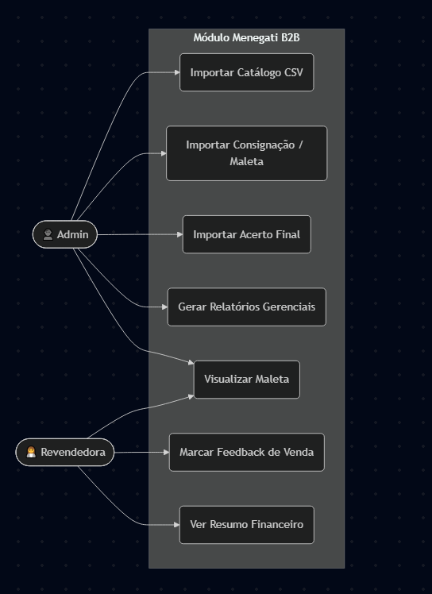
Figura 1 - Diagrama de Caso de Uso Geral

Atores envolvidos
• 👤 Administrador (ROLE_ADMIN): Equipe interna da Menegati Joias.
• 👩‍💼 Revendedora (ROLE_REVENDEDORA): Cliente parceira (ex: Eucineia).

casos de uso especÍficos (Equipe Menegati)

UC01 - Gerenciar Usuários (Admin)
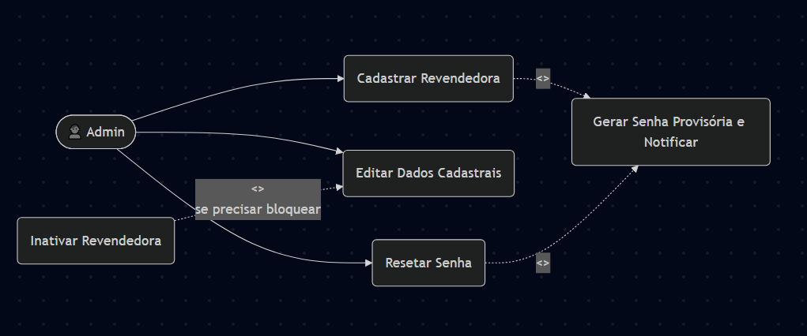
Figura 2 - Diagrama UC01

- UC01.1 - Cadastrar Revendedora: O Admin insere os dados da nova parceira (Nome, CPF, E-mail, Telefone) e o sistema gera uma senha provisória, disparando um e-mail/WhatsApp de boas-vindas.
- UC01.2 - Editar Dados Cadastrais: Atualização de endereço ou telefone de contato da revendedora.
- UC01.3 - Inativar Revendedora (Soft Delete): O Admin bloqueia o acesso de uma revendedora ao sistema sem apagar o histórico financeiro e de consignações anteriores dela.
- UC01.4 - Resetar Senha: O Admin gera um link de recuperação ou nova senha provisória caso a revendedora perca o acesso.

UC02 - Importar Catálogo Global (Arquivo 1)
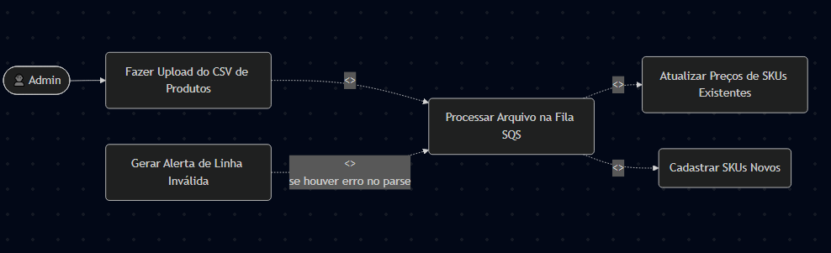
Figura 3 - Diagrama UC02

- UC02.1 - Upload Assíncrono de CSV: O Admin seleciona o arquivo ImportacaoItem.csv e faz o upload. O sistema envia para processamento em background (via AWS SQS) e libera a tela.
- UC02.2 - Atualização de Preços: O sistema identifica SKUs (Códigos) que já existem no banco e atualiza apenas o valor do campo "Preço de Venda".
- UC02.3 - Inserção de Novos Produtos: O sistema identifica códigos inéditos e cadastra os novos produtos, ignorando linhas em branco ou mal formatadas.

UC03 - Importar Carga de Maleta (Arquivo 2)
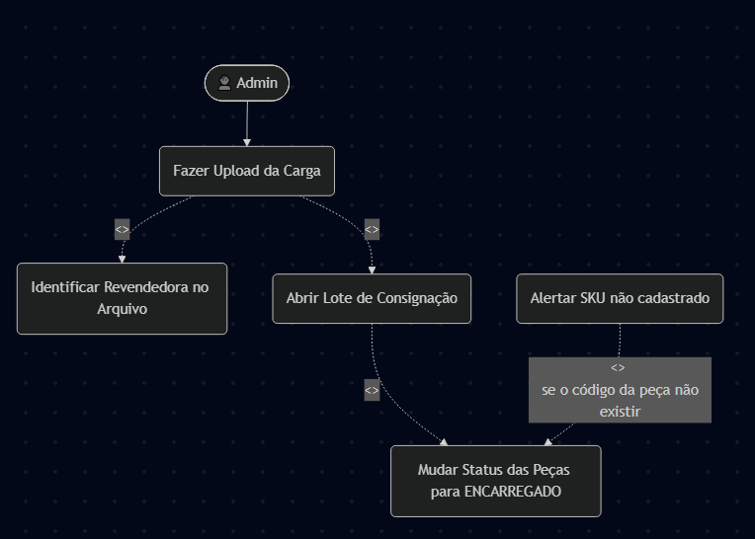
Figura 4 - Diagrama UC03

- UC03.1 - Criar Novo Lote de Consignação: O Admin faz o upload do arquivo da maleta (ex: Consignação 2000047). O sistema identifica o CPF da revendedora no documento e abre um novo "Lote" vinculado a ela com a data atual.
- UC03.2 - Alocação de Estoque: O sistema lê os códigos das peças no arquivo e altera o status interno de todas elas de "ESTOQUE_LOJA" para "ENCARREGADO".
- UC03.3 - Tratamento de Erros de Carga: Se o arquivo contiver um código de produto que não existe no banco de dados (esqueceram de rodar o Arquivo 1 antes), o sistema gera um alerta de erro detalhando a linha e o código não encontrado.

UC04 - Importar Acerto Final (Arquivo 3)
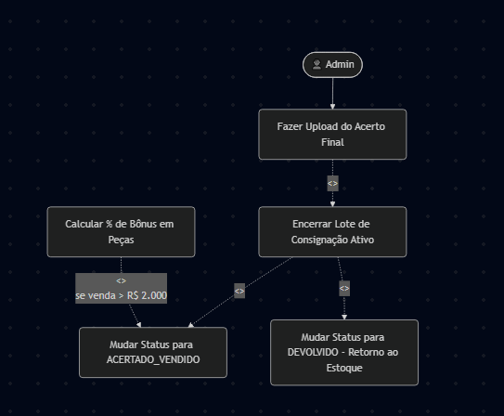
Figura 5 - Diagrama UC04

- U04.1 - Upload e Fechamento de Lote: O Admin sobe o arquivo de fechamento (ex: Acerto 2000022). O sistema encerra a maleta aberta daquela revendedora.
- UC04.2 - Baixa de Peças Vendidas: As peças listadas no arquivo recebem o status final de "ACERTADO_VENDIDO".
- UC04.3 - Devolução Automática: Todas as peças que constavam na Carga Original (UC03) e que não apareceram no Acerto Final recebem automaticamente o status de "DEVOLVIDO" e retornam para o estoque geral da loja.
- UC04.4 - Processamento de Bônus (Regra de Negócio): O sistema lê o valor total vendido e aplica a regra parametrizada (ex: Vendas acima de R$ 5.001 a R$ 8.000 = 4% de bônus em peças) gerando o extrato.

UC07 - Analytics e Relatórios (AWS Lambda)
- UC07.1 - Dashboard Financeiro Consolidado: O Admin visualiza o total em R$ na rua (consignado), total vendido no mês e total devolvido.
- UC07.2 - Ranking de Revendedoras: Uma listagem ordenando as parceiras pelo maior volume financeiro vendido no período.
- UC07.3 - Ranking de Produtos ("Curva A"): Relatório mostrando quais códigos (SKUs) são os mais vendidos e quais geram mais devoluções.

casos de uso especÍficos (Revendedoras)
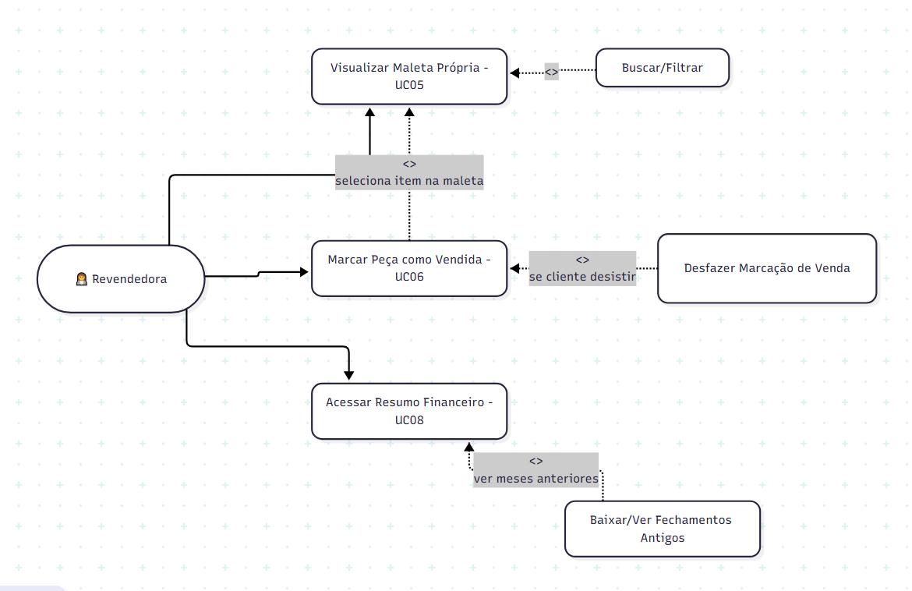
Figura 6 - Diagrama UC05, UC06 e uUC08

UC05 - Visualizar Maleta Própria
- UC05.1 - Autenticação (Login): A revendedora acessa o app/site com seu CPF e senha, recebendo seu Token JWT para navegação segura.
- UC05.2 - Listagem do Lote Atual: A revendedora visualiza todas as peças que estão fisicamente na sua maleta atual (status "ENCARREGADO").
- UC05.3 - Filtros de Busca: A revendedora pode pesquisar uma peça pelo nome, código ou faixa de preço dentro da sua própria maleta.

UC06 - Marcar Feedback de Venda (Organização Pessoal)
- UC06.1 - Sinalizar Venda: A revendedora clica em uma peça da sua maleta e a marca como "Vendido". A peça ganha uma tag visual verde (status temporário "MARCADO_VENDIDO_REV").
- UC06.2 - Desfazer Marcação: A revendedora desmarca a peça caso a cliente desista da compra, retornando a visualização da peça para "Disponível na Maleta".

UC08 - Ver Resumo Financeiro (Novo)
- UC08.1 - Extrato Parcial: Baseado no que a revendedora marcou como vendido (UC06), o sistema exibe uma simulação: "Total estimado em vendas: R$ 1.500,00".
- UC08.2 - Histórico de Fechamentos: A revendedora pode visualizar os arquivos PDF ou os resumos dos seus fechamentos antigos (meses anteriores), dando total transparência ao processo.

Diagrama erD
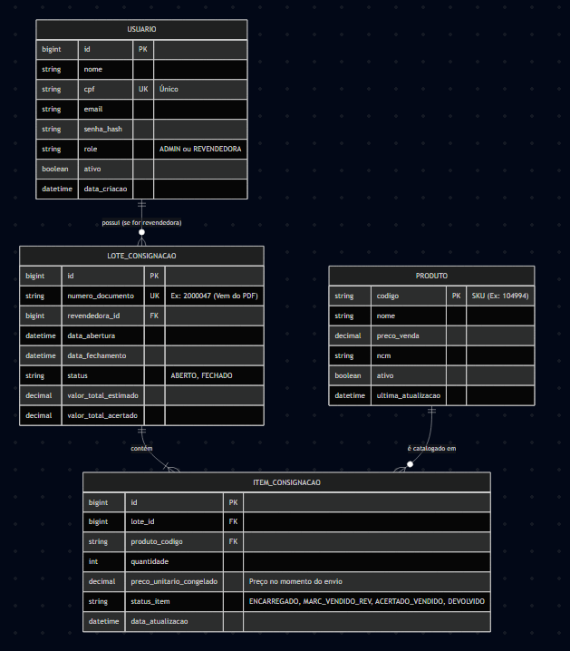
Figura 7 - Diagrama ERD

Tabela USUARIO
- Função: Centralizar o controlo de acessos (Spring Security + JWT).
- Campos Chave: cpf será o login principal da Revendedora. A senha_hash guardará a palavra-passe encriptada (via BCrypt). O campo role distingue quem pode aceder ao portal de gestão (Admin) ou à vista restrita da maleta (Revendedora).

Tabela PRODUTO (Catálogo Global)
- Função: É o espelho do Ficheiro 1 (ImportacaoItem.csv).
- Campos Chave: Note que a Chave Primária (PK) não é um ID autoincremental, mas sim o próprio codigo do produto (o SKU, ex: 100001). Isto facilita imenso o relacionamento direto quando lermos os ficheiros PDF, pois eles apenas trazem o código da peça. O campo ultima_atualizacao ajuda a saber quando o preço foi revisto pela última vez através do ficheiro CSV.

Tabela LOTE_CONSIGNACAO (A "Maleta")
- Função: Representa a entrega física de mercadoria à revendedora num determinado período. Corresponde ao cabeçalho dos Ficheiros 2 e 3 (os PDFs).
- Campos Chave: O numero_documento (ex: 2000047) garante que não importamos a mesma maleta duas vezes. Relaciona-se diretamente com o id da Revendedora na tabela USUARIO.

Tabela ITEM_CONSIGNACAO (A Vida da Peça)
- Função: É a tabela mais importante do sistema. Liga o Produto ao Lote e guarda o estado em tempo real de cada peça na rua.
- Campos Chave:
- preco_unitario_congelado: É vital gravar o preço neste momento. Se amanhã o Admin atualizar o catálogo e o preço do anel subir, não podemos cobrar o valor novo à revendedora se ela já estava com a peça na maleta.
- status_item: Este é o campo que o sistema vai alterar (máquina de estados):
Nasce como ENCARREGADO (quando se importa a Carga - Ficheiro 2).Passa a MARC_VENDIDO_REV se a Eucineia clicar no botão verde do seu ecrã (Apenas feedback visual). No fecho do mês (quando o Admin importa o Acerto Final - Ficheiro 3), passa a ACERTADO_VENDIDO (se estiver no ficheiro de vendas) ou a DEVOLVIDO (se a peça voltar à loja).

Arquitetura da Solução (Integração Spring Boot + AWS)
Para garantir que o upload de planilhas e PDFs com milhares de linhas não "trave" a tela do usuário (processamento assíncrono), adotaremos a seguinte arquitetura Cloud:
- Amazon S3 (Simple Storage Service): Quando o Admin fizer o upload de qualquer um dos 3 arquivos, o Spring Boot não processa na hora. Ele salva o arquivo no S3. Isso garante segurança e auditoria (backup dos relatórios gerados pelo sistema legado).
- Amazon SQS (Simple Queue Service): Após salvar no S3, o Spring Boot dispara uma mensagem rápida para uma fila SQS: "Arquivo de Catálogo X recebido, inicie o processamento". A tela do Admin já é liberada imediatamente ("Upload feito com sucesso, processando...").
- Spring Boot Worker (Fargate/ECS ou EC2): Uma Thread consumidora lê a fila SQS, vai ao S3, pega o arquivo e faz o parse pesado para o banco de dados.
- Amazon RDS (Relational Database Service): Nosso banco MySQL na nuvem, que armazenará as tabelas Usuario, Produto, LoteConsignacao, etc.
- AWS Lambda: Utilizaremos funções Serverless (sem servidor) para os Relatórios e Analytics. Como gerar fechamentos mensais exige muito processamento de dados e cálculo, o Lambda roda esse script apenas quando solicitado e entrega o resultado, economizando custos do servidor principal.

Análise Técnica dos Layouts de Arquivo Enviados
Conforme solicitado nos seus "Próximos Passos", já realizei a extração e leitura prévia dos layouts dos 3 arquivos que o seu sistema legado gera, baseando-me nos documentos que você enviou:
- Arquivo 1 (Catálogo Global - ImportacaoItem.csv):
- Formato: Arquivo delimitado por ponto e vírgula (;).
- Mapeamento: Possui colunas claras: Código, Nome, Unidade, Mínimo, Máximo, Venda, Barras, NCM, GTIN, CEST, MVA.
- Ação Dev: Fácil conversão. Nosso parser Java usará o Código como chave (SKU) e atualizará o Nome e o Preço de Venda (ex: "BRINCO BOLA MÉDIA" a 58,20).
- Arquivo 2 e 3 (Carga de Maleta e Acerto Final - 05.06.2026 - eucineia.pdf e 05.06 - FINALIZADO Eucineia.pdf):
- Formato Atual: PDF.
- Mapeamento: Eles contêm cabeçalhos valiosos: Nome da Revendedora ("EUCINEIA ARTHEMAN DE MELO MENEGATTI"), CPF, Número da Consignação ("2000047" e "2000022"). A tabela de itens possui: Produto (Código), Descrição, Quantidade, Unitário e Total. Possui também regras descritas no rodapé em texto contínuo.
- Ponto de Atenção Técnico: Processar dados tabulares diretamente de um PDF usando código puro (Java + Apache PDFBox, por exemplo) é possível, mas é muito suscetível a erros de formatação.
- Recomendação Padrão de Empresa: Se for possível, o ideal seria que o Administrador extraísse do sistema legado esses relatórios de Consignação e Acerto também em formato Excel (.xlsx) ou .csv. Caso o sistema antigo exporte obrigatoriamente apenas em PDF, utilizaremos rotinas de OCR na nuvem (como o Amazon Textract) ou parsers específicos para quebrar esse PDF e ler as linhas "104994 - ANEL CHUVERINHO...".
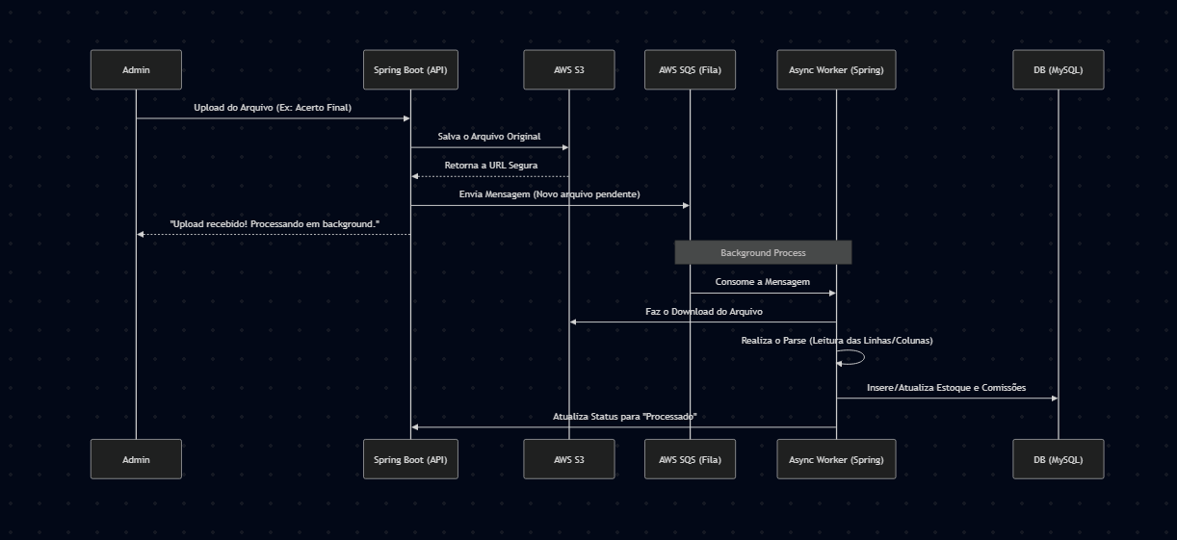
Figura 8 - Fluxo de Dados

